Sujet 1 : Le Zero Trust Network Access (ZTNA)

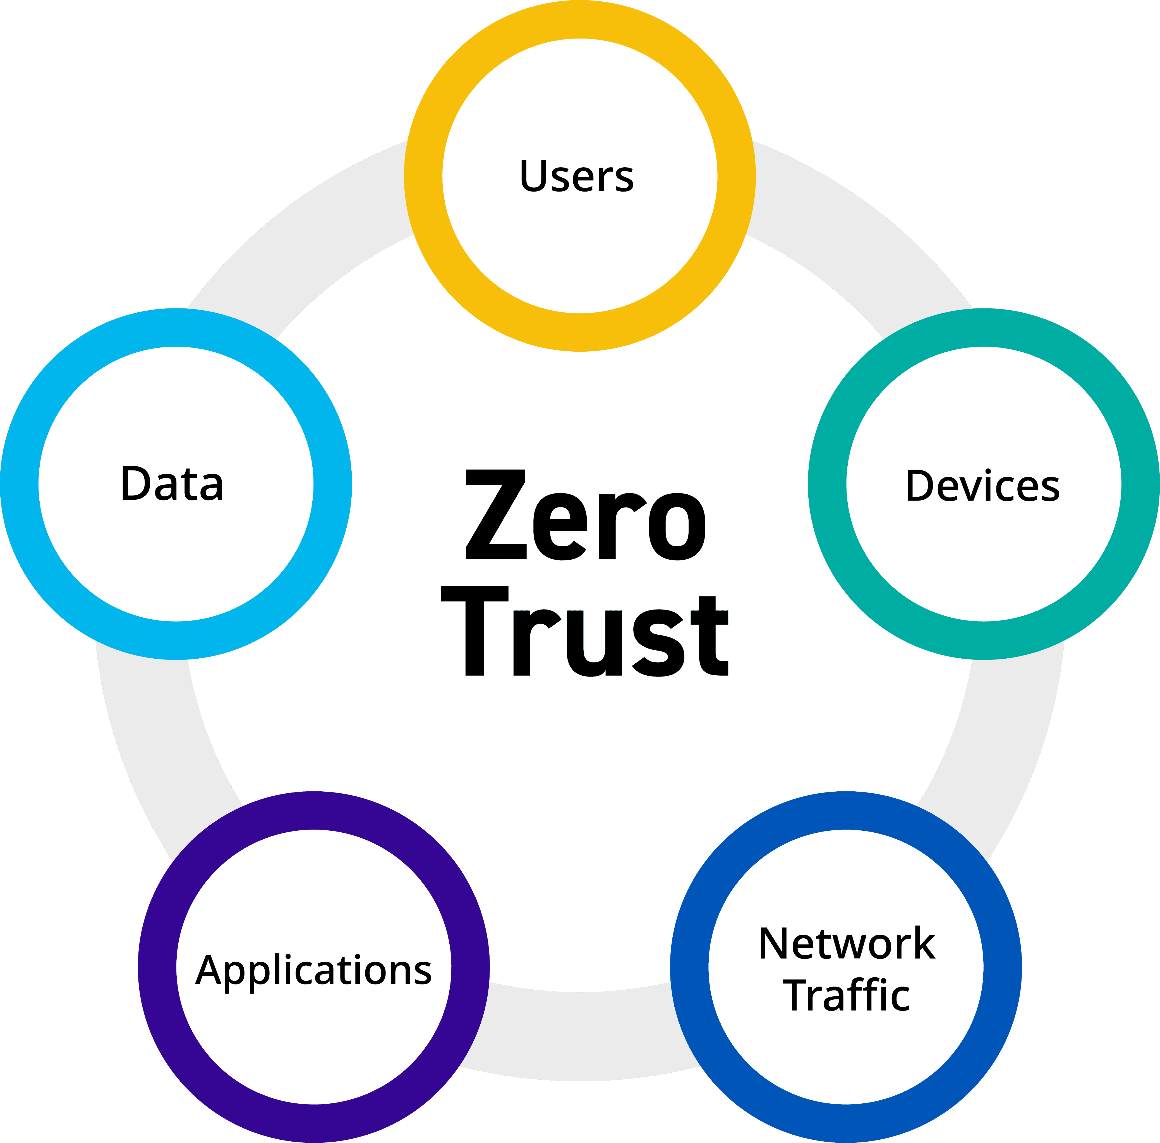
1. Qu'est-ce que le Zero Trust Network Access ?
Le ZTNA est un modèle de sécurité réseau basé sur le principe "never trust, always verify" (ne jamais faire confiance, toujours vérifier). Il s’oppose aux modèles traditionnels qui font confiance aux appareils et aux utilisateurs à l’intérieur du réseau. Avec ZTNA, chaque utilisateur ou dispositif doit être authentifié et autorisé en permanence, même à l'intérieur du périmètre de sécurité du réseau.

2. Pourquoi ZTNA est-il pertinent en 2024 ?
Avec la hausse du télétravail et l'adoption massive du cloud, les réseaux informatiques deviennent plus vulnérables aux attaques. Les modèles de sécurité périmétriques (protéger seulement les frontières du réseau) ne suffisent plus. Le ZTNA offre une solution en éliminant les frontières de confiance et en contrôlant minutieusement l'accès aux ressources.

3. Les technologies utilisées dans le ZTNA
- Authentification multi-facteurs (MFA) : ajoute un niveau de sécurité supplémentaire en exigeant plusieurs éléments pour confirmer l'identité des utilisateurs.
- Contrôles d'accès basés sur les rôles et les contextes : ajuste l'accès en fonction du contexte (localisation, appareil utilisé, etc.).
- Segmentation réseau dynamique : limite les déplacements latéraux des attaquants en cloisonnant les ressources et les applications du réseau.

4. Les avantages pour les entreprises
- Amélioration de la sécurité : en réduisant la surface d'attaque et en empêchant les déplacements non autorisés sur le réseau.
- Flexibilité pour le télétravail : permet aux utilisateurs d'accéder de façon sécurisée aux ressources depuis n'importe où.
- Réduction des risques : minimise les impacts potentiels d’une compromission en appliquant des politiques de sécurité précises.

5. Les défis du ZTNA
- Complexité de mise en œuvre : intégrer ZTNA dans un réseau existant demande une expertise avancée en sécurité informatique et en gestion de réseaux.
- Coût : les solutions ZTNA nécessitent souvent des investissements initiaux en technologie et en formation des équipes.
- Adaptation des infrastructures : les entreprises doivent adapter leur architecture pour supporter l'authentification continue et les contrôles stricts d’accès.

6. Impact pour un technicien de maintenance en réseaux (SISR)
Pour un futur technicien en SISR, la maîtrise du ZTNA peut devenir un atout majeur :
- Gestion de la sécurité des accès : savoir configurer des contrôles d'accès et gérer l'authentification pour sécuriser le réseau.
- Configuration des solutions de ZTNA : plusieurs éditeurs de logiciels proposent des solutions ZTNA, et les entreprises recherchent des techniciens capables de les déployer.
- Analyse des journaux de connexion : dans un modèle ZTNA, chaque tentative d’accès est loggée. Il est crucial de savoir interpréter ces logs pour détecter des comportements anormaux.

7. Quelques exemples d'outils ZTNA populaires
- Zscaler Private Access (ZPA) : solution cloud native qui fournit un accès sécurisé aux applications.
- Palo Alto Networks Prisma Access : combine sécurité et accès global aux applications.
- Cisco Duo : plateforme MFA intégrée qui renforce la vérification d'identité.

Conclusion
En tant que futur technicien de maintenance réseaux, le ZTNA représente un domaine à fort potentiel d'emploi. Comprendre et maîtriser ces nouvelles approches de sécurité est crucial dans le contexte actuel, où les entreprises renforcent de plus en plus leur politique de sécurité. Le ZTNA s'impose comme une tendance à suivre, et elle sera sans doute encore plus en vogue dans les années à venir pour tous les professionnels du réseau informatique.

